**2020～2021学年度第一学期期末六校联考**

**高二物理**

**出题学校：英华国际学校 芦台一中**

**一、单项选择题（本题共5小题，每小题5分，共25分）**

**1．关于感应电动势的大小，下列说法中正确的是：**

**A．线圈所在处磁感应强度越大，产生的感应电动势一定越大**

**B．线圈中磁通量越大，产生的感应电动势一定越大**

**C．线圈中磁通量变化越大，产生的感应电动势一定越大**

**D．线圈中磁通量变化越快，产生的感应电动势一定越大**

**2．一根通电直导线水平放置在地球赤道的上方，其中的电流方向为自西向东，该导线所受地磁场的安培力方向为：**

**A．水平向北 B．水平向南**

**C．竖直向上 D．竖直向下**

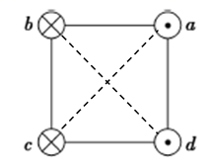**3．四根完全相同的长直导线互相平行，它们的截面处于一个正方形*abcd*的四个顶点处，导线中通有方向如图所示的电流，若每根通电导线在正方形中点处产生的磁感应强度大小均为*B*，则正方形中点处实际磁感应强度的大小为：**

**A．B B．B**

**C．2*B* D．0**

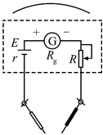**4．如图所示为欧姆表的原理图，表头内阻为*Rg*，调零电阻接入电路中的电阻阻值为*R*，电池的电动势为*E*，内阻为*r*，则下列说法中正确的是：**

**A．左侧的表笔是红表笔**

**B．电阻的刻度线是均匀分布的**

**C．每次测量电阻时都要重新进行欧姆调零**

**D．测电阻时，如果指针偏转过小，应将选择开关拨至倍率较小的**

**挡位再进行相关的操作**

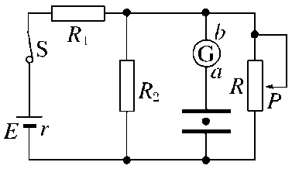**5．如图所示，电源电动势为*E*，内阻为*r*，平行板电容器两金属板水平放置，开关*S*是闭合的，两板间一质量为*m*、电荷量为*q*的油滴恰好处于静止状态，*G*为灵敏电流计．则以下说法正确的是：**

**A．在将滑动变阻器滑片*P*向上移动的过程中，油滴向上**

**加速运动，*G*中有从*b*到*a*的电流**

**B．在将滑动变阻器滑片*P*向下移动的过程中，油滴向下**

**加速运动，*G*中有从*b*到*a*的电流**

**C．在将滑动变阻器滑片*P*向上移动的过程中，油滴仍然静止，*G*中有从*a*到*b*的电流**

**D．在将S断开后，油滴仍保持静止状态，*G*中无电流通过**

**二、多选题（本题共3小题，每小题6分，共18分）**

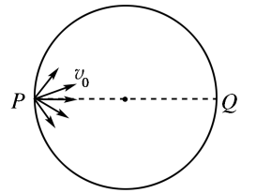**6．如图所示，在半径为*R*的圆形区域内有磁感应强度为*B*的匀强磁场，方向垂直于圆平面(未画出)．一群比荷相同且为的负离子体以相同速率*v*0()，由*P*点在纸平面内向不同方向射入磁场中，发生偏转后又飞出磁场，则下列说法正确的是(不计粒子重力) ：**

**A．离子飞出磁场时的动能一定相等**

**B．离子在磁场中运动半径一定相等**

**C．由*Q*点飞出的离子在磁场中运动的时间最长**

**D．沿*PQ*方向射入的离子飞出时偏转角最大**

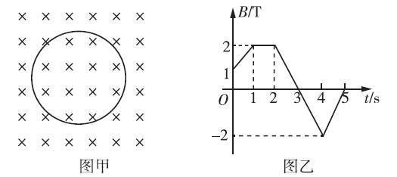**7．如图甲所示，半径为*r=*1 m的线圈处在匀强磁场中，磁场与线圈平面垂直，线圈的电阻*R=*10 Ω，磁场磁感应强度随时间变化的规律如图乙所示，以垂直线圈平面向里为磁场的正方向，则下列说法正确的是：**

**A．0~1 s内线圈中产生的电流沿逆时针方向**

**B．2~3s内线圈有收缩的趋势**

**C．2~3 s内感应电流的方向与3~4 s内感应电流方向相反**

**D．4~5 s内通过线圈截面的电荷量为C**

**8．如图所示，粒子回旋加速器由两个*D*形金属盒组成，两个*D*形盒正中间开有一条窄缝.两个*D*形盒处在匀强磁场中并接有高频交变电压，使正粒子每经过窄缝都被加速．中心*S*处的粒子源产生初速度为零的正粒子，经狭缝电压加速后，进入*D*形盒中．已知正粒子的电荷量为*q*，质量为*m*，加速时电极间电压大小为*U*，磁场的磁感应强度为*B*，*D*形盒的半径为*R*．每次加速的时间很短，可以忽略不计．下列说法正确的是：**

**A．交变电压的频率为**

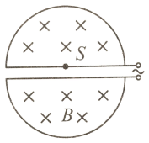**B．每加速一次，粒子运动的轨道半径变大，在磁场中的周期也变大**

**C．粒子能获得的最大动能为**

**D．粒子能被加速的最多次数为**

**三、填空题（本题共2小题，共22分）**

**9．在测定一节干电池的电动势和内阻的实验中，备有下列器材：**

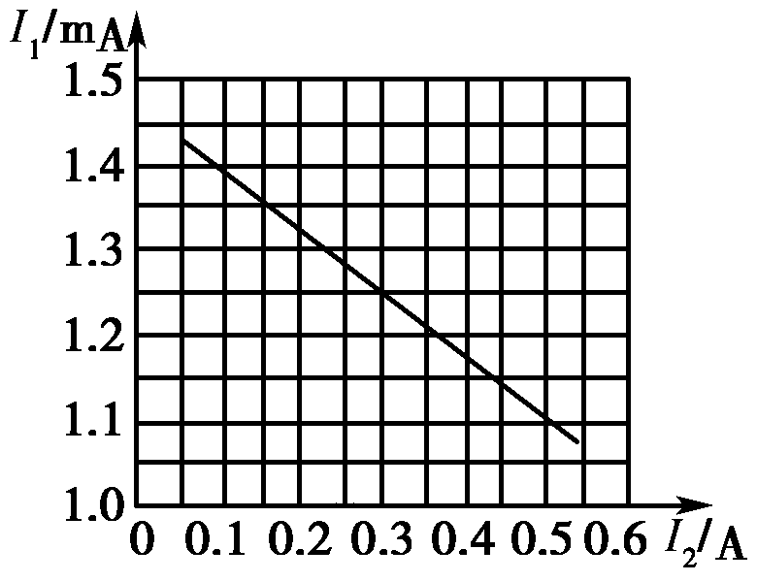

**A．干电池(电动势*E*约1.5 V，内阻*r* <1.5 Ω)**

**B．电流计G(满偏电流3 mA，内阻*r*g＝10 Ω)**

**C．电流表A(0～0.6 A，内阻约为0.5Ω)**

**D．电流表A(0～3.0 A，内阻约为0.1 Ω)**

**E．滑动变阻器*R*1(0～20 Ω，10 A)**

**F．滑动变阻器*R*2(0～100 Ω，1 A)**

**G．定值电阻*R*3＝990 Ω**

**H．开关，导线若干**

**（1）为了方便且能较准确地进行测量，其中应选用的电流表为___________滑动变阻器为________________（用序号字母表示）**

**（2）请画出利用本题提供的器材所设计的测量电池电动势和内阻的实验电路图．**

**（3）图为某同学根据正确的电路图作出的*I*1－*I*2图线（*I*1为电流计G的示数，*I*2为电流表A的示数），由该图线可得被测干电池的电动势*E*＝________，内阻*r*＝________．**

**10．某同学改装和校准电压表的电路图如图所示，图中虚线框内是电压表的改装电路。**

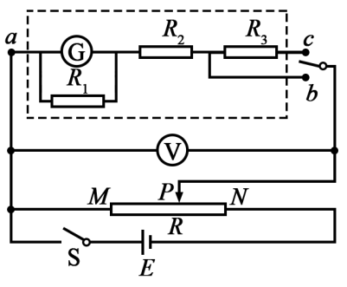**（1）已知表头G满偏电流为100 μA，表头G上标记的**

**内阻值为900 Ω。*R*1、*R*2和*R*3是定值电阻。利用**

***R*1和表头G构成1 mA的电流表，则*R*1=_______Ω；**

**然后再将这个改装好的电流表继续改装为两个量程**

**的电压表，当使用*a*、*b*两个接线柱时，电压表的量**

**程为1 V，则*R*2=_______Ω；当使用*a*、*c*两个接线**

**柱时，电压表的量程为3 V，则*R*3=_______Ω。**

**（2）用量程为3 V，内阻为2 500 Ω的标准电压表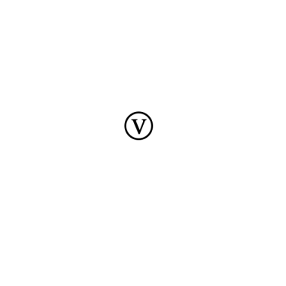对改装表3 V挡的不同刻度进行校准。所用电池的电动势*E*为5 V；滑动变阻器*R*有两种规格，最大阻值分别为50 Ω和5 0kΩ。为方便实验中调节电压，图中*R*应选用最大阻值为______Ω的滑动变阻器。**

**（3）若由于表头G上标记的内阻值不准，造成改装后电压表的读数比标准电压表的读数偏小，则表头G内阻的真实值_______（填“大于”或“小于”）900 Ω。**

**四、计算题（本题共3小题，第11题10分，第12题12分，第13题13分，共35分）**



**11．如图，两根足够长的金属导轨*ab*、*cd*竖直放置，导轨间距离为*L*，电阻不计．在导轨上端并接两个额定功率均为*P*、电阻均为*R*的小灯泡．整个系统置于匀强磁场中，磁感应强度方向与导轨所在平面垂直．现将一质量为*m*、电阻可以忽略的金属棒*MN*从图示位置由静止开始释放．金属棒下落过程中保持水平，且与导轨接触良好．已知某时刻后两灯泡保持正常发光．重力加速度为*g*。**

**求：（1）灯泡正常发光时，通过金属棒*MN*的电流*I*；**

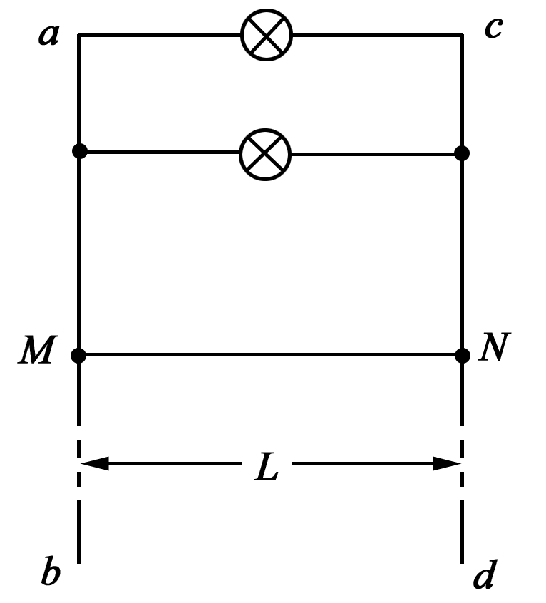**（2）磁感应强度*B*的大小；**

**12．如图所示，由粗细均匀、同种金属导线构成的正方形线框*abcd*放在光滑的水平桌面上，线框边长为*L*，其中*ab*段的电阻为*R*．在宽度也为*L*的区域内存在着磁感应强度为*B*的匀强磁场，磁场的方向竖直向下．线框在水平拉力的作用下以恒定的速度*v*通过匀强磁场区域，线框始终与磁场方向垂直且无转动．求：**

**（1）在线框的*cd*边刚进入磁场时，*ab*边两端的电压*U*ab；**

**（2）为维持线框匀速运动，水平拉力的大小*F*；**

**（3）在线框通过磁场的整个过程中，整个线框产生的热量*Q*；**

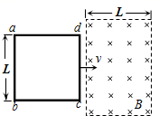

**13．如图，以直角三角形*AOC*为边界的有界匀强磁场区域，磁感应强度为*B*，CO=2*L*，*AO*＝*L*，在*O*点放置一个粒子源，同时向磁场内各个方向均匀发射某种带正电的粒子（不计重力作用和粒子间的相互作用），粒子的比荷为，发射速度大小都为*v*0，粒子进入磁场后的运动。**

**（1）若，沿OA方向摄入的带电粒子经磁场偏转后从D点射出AC边界，求AD的长度；**

**（2）若带电粒子能够经过C点，请给出*v*0的取值范围；**

